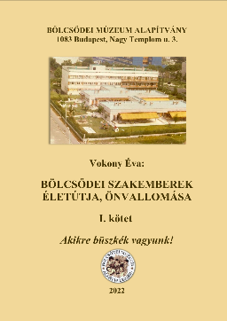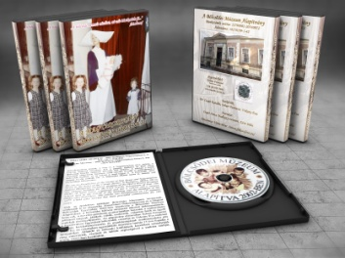
Ez a történeti könyv 2022-ben! Ez a Bölcsőde Múzeumi DVD -2017.
BÖLCSŐDE MÚZEUM ALAPÍTVÁNY kiadványai
1083 Budapest, Nagy Templom u. 3.

Tisztelt Kollégák!

2022-ben a hálózat 170. és a Bölcsőde Múzeum 20. évfordulójára egy bölcsődetörténeti könyvet készítettünk. Ajánljuk a bölcsődéknek, képzőhelyeknek, képzésen résztvevőknek, és minden érdeklődőnek.
A kiadvány tartalmazza 1945-1998-ig az újkori bölcsődei hálózat kialakításában, működtetésében élen járó szakembereink éltútját, tevékenységét.

Vokony Éva: Bölcsődei szakemberek életútja, önvallomása I.kötet - Akikre büszkék vagyunk!
A könyvben megtalálható: Akócsi Ágnes, dr. Koncz József, dr. Polónyi Erzsébet, Forrai Katalin, Kabainé dr. Huszka Antónia, Kereszturi Mária, dr. Kardos Andor, dr. Szegedi Judit, dr. Pintér Attila, dr. Galamb Erzsébet, Stróbl Mária, Németh Margó, dr. Mátay Katalin, dr. Bomtovics Erzsébet, Zámbó Böbe, Vigassy Klári, Mester Judit, Czeglédy Kati, dr. Millavári Klári, dr. Szabó Gyula életútja és önvallomása.

A Bölcsődei Múzeum 2017-ben volt 15 éves, ebből az alkalomból készítettünk egy filmet a múzeumról, A magyarországi bölcsődék története - címmel. A bölcsődei területről az elmúlt két évtizedben sok szakember még nem jutott el a múzeumba, nem tudta meglátogatni. A filmmel ezt pótolhatja, mely bepillantást nyújt a múzeum anyagába. Ha megnézik, reméljük kedvet kapnak, hogy meg is látogassák a múzeumot.

A könyv és a DVD megvásárlásával támogatjátok a Bölcsődei Múzeum működését, fejlesztését.
Kérünk Benneteket, legalább bölcsődénként vásároljatok, és tegyétek lehetővé, hogy a dolgozók megismerhessék. A Bölcsődei Múzeum Alapítvány kiadványait kérjük népszerűsíteni a területen a dolgozók körében is.

Kérem, e-mailben jelezzétek részemre a megrendeléseket a mellékelt megrendelő pontos, olvasható kitöltésével: vokony.eva.0418@gmail.com
Vokony Éva 06 30 859 9903 telefonszámon lehet érdeklődni.
1 db könyv (160 x 230 mm) ára 5 000 Ft
1 db DVD (140 x 200 mm) ára 4 000 Ft (alanyi adómentesek). Postaköltség: kb. 1000-1200 Ft/db.

A fizetés átutalással lehetséges, melyről számlát adunk.

Tudjuk, hogy nagyon sok helyen gondot jelent a finanszírozás, de szeretnénk, ha átéreznétek a felelősségünket a Bölcsőde Múzeum működtetése tekintetében, és Ti most a kiadvány megvásárlásával támogatnátok a fenntartást.
Bölcsődei Múzeum Alapítvány - 1083 Budapest, Nagy Templom u. 3.
Számlaszáma: 11708001-20540072
Adószáma: 18178199-1-42
Köszönettel:
Budapest, 2022.05.24.
Scheer Ferencné Kuratórium elnöke Vokony Éva Kuratórium titkára
Tel: 06-20-927-8841 Tel: 06-30-859-9903
E-mail: eva.scheer@t-online.hu E-mail: vokony.eva.0418@gmail.com

BÖLCSŐDE MÚZEUM ALAPÍTVÁNY
1083 Budapest, Nagy Templom u. 3.
Adószám: 18178199-1-42
Számlaszám:11708001-20540072

Megrendelés küldése: e-mailen: vokony.eva.0418@gmail.com, telefonon: 06-30-859-9903.

Megrendelő

Megrendelő neve: …………………………………………………………

Megrendelő szállítási címe: ……………………………………………….

Telefon száma: E-mail címe:

- Könyv: Bölcsődei szakemberek életútja, önvallomása I.kötet
5 000 Ft/db - megrendelt db: ….. = ……………. Ft

- DVD 4 000 Ft/db, megrendelt db: …… = ……………. Ft

- Postaköltség: kb. 1 000 Ft/ db = …………….. Ft

Összesen: …………… Ft, azaz ……………………………………………….. Ft.
(A kiadványok alanyi adómentesek. A megrendelt áruval küldjük a számlát, utána kérjük az utalást. A számla a postaköltséget is tartalmazza. )

Fizetési mód: átutalás Számlaszámunk:11708001-20540072

A számlázási név:

Cím:

Adószám:

Dátum:

……………………………..
megrendelő aláírása

Kérem, géppel, vagy nyomtatott betűvel, olvashatóan kitölteni szíveskedjék!

